Муниципальное бюджетное учреждение культуры
«Горнозаводская центральная межпоселенческая библиотека»

Книжный дозор: новинки апреля
Аннотированный список книг



Горнозаводск, 2017


1. Абдуллаев, Чингиз. Только свои / Чингиз Абдуллаев. – Москва : Эксмо, 2017. – 320с. – (Мастер криминальных тайн).
В уединенном особняке неподалеку от Лондона на встречу Рождества собрались только свои: посол одной из восточных стран с женой, его сын со своей взбалмошной супругой, дочь с элегантным сдержанным мужем, а также друг дипломата – миллионер с красавицей-женой. Приближается ночь, за окном метель, словом, самая подходящая обстановка для идеального английского убийства. И оно происходит.

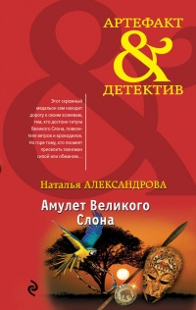
2. Александрова, Наталья. Амулет Великого Слона / Наталья Александрова. – Москва : АСТ, 2017. – 320с. – (Артефакт & Детектив).
Как же далек Петербург, с его дождями и туманами, от знойной Африки! Примерно так же, как самая обычная официантка Ася от наследной принцессы черного племени, испокон веков умеющего укрощать крокодилов, приручать скорпионов и по голосу ветра находить в земле драгоценные металлы. Хотя, может быть, это только кажется, что между принцессой и дурнушкой нет ничего общего?
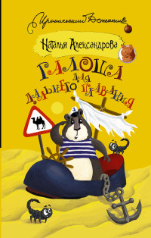
3. Александрова, Наталья. Галоша для дальнего плавания / Наталья Александрова. – Москва : АСТ, 2017. – 320с. – (Иронический детектив).
После развода, оставшись без квартиры и без работы, славная девушка Василиса Селезнева недолго предавалась печали и устроилась в частное детективное агентство. Бессонные ночи и многочасовые засады, захватывающие погони и опасные задержания – чем не средство от душевной боли?! Однако на деле все оказалось не так романтично.


4. Александрова, Наталья. Портрет Кровавой графини / Наталья Александрова. – Москва : АСТ, 2017. – 320с. – (Роковой артефакт).
Детектив-любитель Надежда Лебедева, будучи убежденной материалисткой, ко всякой мистике относилась с недоверием, однако цепь трагических событий, свидетельницей которых она стала, пошатнула ее взгляды…

5. Алешковский, Петр. Крепость : роман / Петр Алешковский. – Москва : АСТ, 2015. – (Новая русская классика).
Археолог Иван Мальцов, фанат своего дела, ведет раскопки в старом русском городе, параллельно пишет книгу о Золотой орде и сам, подобно монгольскому воину, сражается против уничтожения уникальной крепости.


6. Барнс, Дженнифер Линн. Среди волков / Дженнифер Линн Барнс ; пер. с англ. В.Г. Носова. – Москва : РИПОЛ классик, 2017. – 432с.
Брин выросла среди волков. Она человек, но всю свою жизнь придерживалась строгих законов стаи. Когда ей было четыре года, дикий волк зверски убил ее родителей. Девочку спас и забрал с собой таинственный Каллум, вожак оборотней. Прошло много лет, но воспоминания о гибели родителей не дают Брин покоя.

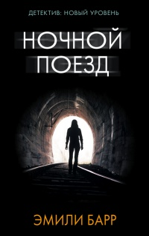
7. Барр, Эмили. Ночной поезд : роман / Эмили Барр ; пер. с англ. Н.А. Кудашевой. – Москва : АСТ, 2017. – 415с. – (Психологический триллер).
Скучающая в провинции замужняя красавица завела роман с симпатичным попутчиком в поезде, сбежала с ним, а потом, после какой-то ссоры, убила? Такова версия полиции, расследующей дело.


8. Баскаков, Владимир. Корпус генерала Шубникова : повесть / Владимир Баскаков. – Москва : Вече, 2017. – 287с. – (Офицерский роман. Честь имею).
Зимой 1942 года из района Великие Луки - Ржев по приказу Гитлера четыре танковые дивизии должны быть переброшены на помощь Паулюсу, армия которого окружена советскими войсками под Сталинградом. Задача генерала Шубникова - внезапным массированным ударом прорвать оборону фашистов, создав видимость крупного наступления…

9. Батракова, Наталья. Волшебный свет любви: сага о любви. Кн. 2 / Наталья Батракова. – Москва : АСТ, 2016. – 448с. – (Формула счастья).
С чего начинается любовь? Как ее сохранить? Как простить любимому человеку то, что едва не разрушило твою жизнь? Как простить это себе? Признать свою вину и извиниться – это победа или поражение? И что ждет в итоге – награда или полное забвение?

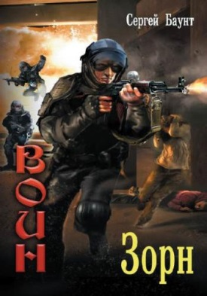
10. Баунт, Сергей. Зорн / Сергей Баунт. – Москва : АСТ, 2017. – 384с. – (Ведунская серия).
Все началось с того, что на старой космической шхуне вольного торговца вышел из строя двигатель. Пришлось совершить аварийную посадку на ледяном плато мертвой планеты. То, что торговцы случайно обнаружили под слоем льда, ожило, и над существованием звездной империи, да и всех цивилизованных миров, нависла угроза порабощения.

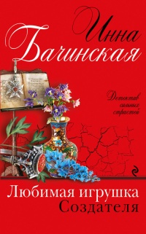
11. Бачинская, Инна. Любимая игрушка Создателя / Инна Бачинская. – Москва : Эксмо, 2017. – 384с. – (Детектив сильных страстей).
Марго никогда не знала своих родителей, ее удочерила повариха детского дома. Вероятно, это и повлияло на ее характер: Марго выросла «Казановой в юбке» - легко закручивала романы, получала от них выгоду. Иногда она действовала элегантно, оставляя приятные воспоминания о своих шалостях, а могла и запросто ограбить любовника. Но однажды Марго доигралась.

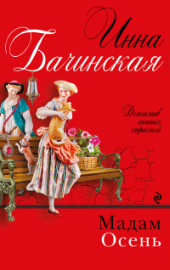
12. Бачинская, Инна. Мадам Осень / Инна Бачинская. – Москва : Эксмо, 2017. – 352с. – (Детектив сильных страстей).
Бармен Эрик про себя называл эту утонченную, интеллигентную женщину средних лет Мадам Осень. Он был немало удивлен, когда она ответила согласием на предложение какого-то незнакомца отправиться к нему в гостиницу. А через день в номере был обнаружен его труп — мужчину закололи ножницами…

13. Беляев, Александр. Шел четвертый год войны… : повести / Александр Беляев. – Москва : Вече, 2017. – 288с. – (В сводках не сообщалось…).
О разведчиках, получивших задание обнаружить и исследовать спрятанный фашистами в лесу объект особого назначения.


14. Берсенева, Анна. Созвездие Стрельца : роман / Анна Берсенева. – Москва : Эксмо, 2016. – 352с. – (Русский характер).
Взаимный отзвук сильных чувств проходит по семье Ивлевых – Тамары, ее мужа, их взрослой дочери-врача Марины. Кажется, что у каждого из них собственные трудности и стремления. Это естественно, ведь в тридцать лет и в пятьдесят смотришь на жизнь совсем по-разному. Но приходит время, когда выбор, сделанный матерью, почти мистическим путем сказывается на жизни дочери…


15. Большаков, Валерий. Варварский берег / Валерий Большаков. – Москва : АСТ, 2016. – 317с. – (Историческая фантастика. Эпоха империй).
Олег Сухов, выходец из нашего времени, отменный боец и капитан пиратов, покинул Карибское море. Он больше не пират. Теперь он служит королю Франции, истребляя пиратов с Варварского берега, алжирских да турецких, держащих в страхе всю Европу.

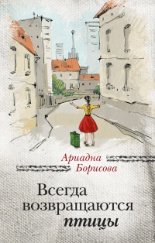
16. Борисова, Ариадна. Всегда возвращаются птицы : роман / Ариадна Борисова. – Москва : Эксмо, 2016. – 352с. – (За чужими окнами).
Как и тысячи девушек, Иза приехала в Москву поступать на театральное отделение. Сердце молодой провинциалки полно надежд и ожидания счастья.


17. Борисова, Ариадна. У звезд холодные пальцы / Ариадна Борисова. – Москва : Эксмо, 2016. – 443с. – (Этническое фэнтези).
Олжуна похожа на маленького дикого зверька, ей с детства приходилось выживать, а поэтому она готова на бесчестные поступки. Попытки соблазнить Хорсуна, являющегося чужим мужем, жестокость, обман и клевета все же не приносят девушке счастья. А тем временем тучи сгущаются над когда-то мирной долиной. Страшный странник сеет зло, готовя передел земного мира.

18. Булыга, Сергей. Сибирское дело : роман / Сергей Булыга. – Москва : Вече, 2017. – 351с. – (Сибирский приключенческий роман).
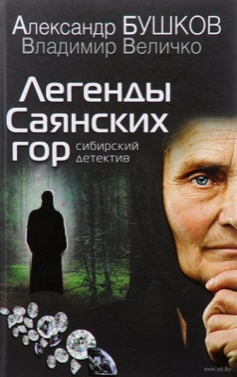
В ночь на 6 августа 1585 года на реке Вагай попал в засаду и погиб покоритель Сибири Ермак Тимофеевич. Кто и при каких обстоятельствах предал легендарного атамана? Куда подевались подаренные ему царские подарки - шуба, панцирь и сабля? На эти и ещё многие другие вопросы должен ответить сыщик Маркел Косой, отправленный в далёкую и тогда почти совсем неизвестную землю - Сибирь…
19. Бушков, Александр. Легенды Саянских гор. Сибирский детектив : повести / Александр Бушков, В. Величко. – Москва : 2017. – 287с.
Записки судмедэксперта, в основе которых лежат реальные случаи из жизни. Но реальность, представленная в этих историях, граничит с фантастикой. Кажется, что подобного не может быть в жизни.

20. Валиуллин, Ринат. Где валяются поцелуи. Париж / Ринат Валиуллин. – Москва : АСТ, 2017. – 288с. – (Антология любви).
Женщине мало подвигов, ей нужны преступления. Именно с преступления начинается история, в которой несколько судеб, сами того не предполагая, назначают друг другу свидание в одном городе. Можно сказать, сам город назначает им свидание, в котором они будут штопать душевную рану Эйфелевой иголкой.

21. Валиуллин, Ринат. Легкомыслие / Ринат Валиуллин. – Москва : АСТ, 2017. – 288с. – (Антология любви).
Легко ли сыграть роль любовницы на театральной сцене, если репетировать ее придется в личной жизни? Роман своеобразная матрешка, где одна история скрывается в другой, одна тема порождает множество,

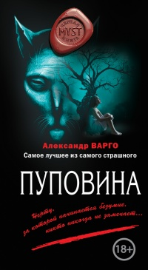
22. Варго, Александр. Пуповина : роман / Александр Варго. – Москва : Эксмо, 2011. – 350с. – (MYST. Черная книга).
Врач Кузнецов возвращался домой после работы. В подземном переходе к нему пристал оборванный бомж с удивительно красивой голубоглазой девочкой лет пяти. Кузнецов дал бродяге крупную купюру. Тот раскланялся. А девочка вдруг сказала «папа».


23. Варго, Александр. Саркофаг : роман / Александр Варго. – Москва : Эксмо, 2016. – 320с. – (MYST. Черная книга).
Восемнадцать лет назад оперуполномоченный Сергей Баринов, преследуя преступника, столкнулся с адским созданием, пьющим кровь людей. Сергей вступил в схватку с упырем – и проиграл. Он остался жить и даже обрел бессмертие, но сам стал исчадием ада.


24. Веденская, Татьяна. Мой служебный роман : дилогия / Татьяна Веденская. – Москва : Эксмо, 2017. – 480с. – (О такой, как ты).
Надя Митрофанова всегда была о себе невысокого мнения. Мечтами высоко к небесам не поднималась, довольствовалась скромной долей разведенной женщины с ребенком. Карьерные вершины ее не прельщали, да и не думала она, что обладает какими-то талантами. Даже в свою женскую привлекательность не верила. Может, в этом виноваты мужчины, которые были с нею рядом?


25. Веллер, Михаил. Бомж : роман / Михаил Веллер. – Москва : АСТ, 2015. – 224с.
Роман написан в русле главной гуманистической традиции русской классики: жажда справедливости «униженных и оскорбленных».


26. Вербинина, Валерия. Зеркало сновидений / Валерия Вербинина. – Москва : Эксмо, 2017. – 320с. – (Его величество случай).
Тайный агент российского императора баронесса Амалия Корф вместе с напарником, Сергеем Ломовым, ожидала приказа отправиться на новое дело государственной важности. Ломов, рассказал Амалии о том, что накануне двум молодым людям, Арсению Истрину и Ольге Левашевой, приснился один и тот же сон. Вскоре сон в точности воплотился в реальности. Теперь уже Амалия, циник и реалист, взялась за расследование...


27. Володарская, Ольга. Исповедь отшельника / Ольга Володарская. – Москва : Эксмо, 2017. – 352с. – (Нет запретных тем).
Они называли себя сестрами — обитательницы реабилитационного центра для жертв домашнего насилия. Все сестры были разными. … Но настал день, когда у сестер появился брат — Антон. В прошлом поп-звезда, в настоящем – подкаблучник, запуганный своей влиятельной супругой. И едва центр приютил его, как одна из его обитательниц погибла.


28. Гаммер, Ефим. Приемные дети войны : роман, повесть / Ефим Гаммер. – Москва : Вече, 2017. – 320с. – (Военные приключения).
Неудержимо накатывается с запада огненная волна Великой Отечественной войны и захлестывает небольшой донбасский городок Славянск. Есть среди его жителей и те, кто радостно приветствует «новый порядок». Но таких немного. Бойцы Красной армии и партизаны — все они стремятся отомстить гитлеровцам, очистить Родину от фашистской скверны.
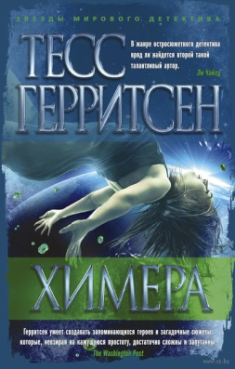
29. Герритсен, Тесс. Химера / Тесс Герритсен ; пер. с англ. В. Бабенко. – Санкт-Петербург : Азбука, 2015. – 384с. – (Звезды мирового детектива).
Астронавт Эмма Уотсон принимает участие в программе биологических исследований на борту Международной космической станции. Неожиданно на станции начинает происходить нечто необъяснимое. Один за другим члены команды погибают, сраженные неизвестной болезнью. Эмма понимает, что нельзя подвергать жителей Земли этой опасности, а значит, о возвращении домой нужно забыть.

30. Горская, Евгения. Белая невеста, черная вдова / Евгения Горская. – Москва : Эксмо, 2017. – 320с. – (Татьяна Устинова рекомендует).
Татьяна, врач-кардиолог городской больницы, привыкла к своему одиночеству, к размеренной и однообразной жизни. Она не собиралась ничего менять и вовсе не обращала внимания на соседа Степана, пока не оказалась вместе с ним вовлечена в загадочный водоворот.


31. Граменицкая, Елена. Любовный приворот для одноклассницы / Елена Граменицкая. – Москва : РИПОЛ классик, 2017. – 544с. – (Моя вторая половинка).
Героиня, после разрушительной для себя связи с женатым мужчиной, едет в Швейцарию. Там ее ждет любовь, а также настоящая опасность: ее жизнь и жизнь ее возлюбленного мистическим образом переплетаются с историей любви ведьмы и бедного художника, попавших в капкан инквизиции.
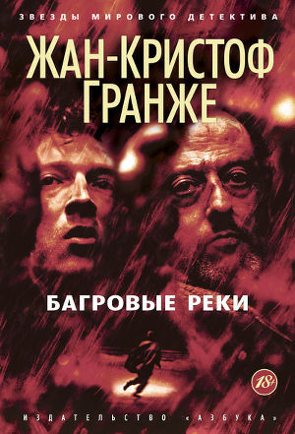
32. Гранже, Жан-Кристоф. Багровые реки : роман / Жан-Кристоф ; пер. с фр. И. Волевич. – Санкт-Петербург : Азбука, 2014. – 384с. – (Звезды мирового детектива).
В маленьком городке во Французских Альпах, убит университетский библиотекарь. Кому могло прийти в голову расправиться с этим человеком? Местная полиция не в силах установить истину, и в помощь ей из столицы прибывает полицейский комиссар Ньеман.


33. Гранже, Жан-Кристоф. Конго Реквием : роман / Жан-Кристоф ; пер. с фр. Р. Генкиной. – Санкт-Петербург : Азбука, 2017. – 576с. – (Звезды мирового детектива).
Расследование цепочки загадочных ритуальных убийств, как две капли похожих на те, что некогда совершал в Конго знаменитый серийный убийца по прозвищу Человек-Гвоздь.

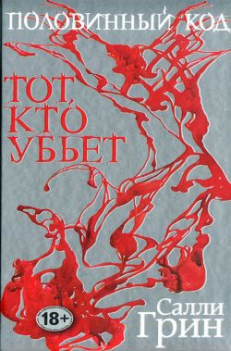
34. Грин, Салли. Половинный код. Тот, кто убьет / Салли Грин ; пер. с англ. Н. Екимовой. – Москва : Эксмо, 2016. – 448с. – (Салли Грин. Мировой бестселлер).
Англия, наши дни. Рядом с ничего не подозревающими обычными людьми идет кровавая война. Война магов. Ее ведут от начала времен непримиримые враги — Черные колдуны и Белые ведьмы.


35. Гэблдон, Диана. Барабаны осени. Кн. 2 : Загадки прошлого / Диана Гэблдон ; пер. с англ. Г. Бабуровой, Е. Парахневич. – Москва : Эксмо, 2016. – 480с. – (Чужестранка).
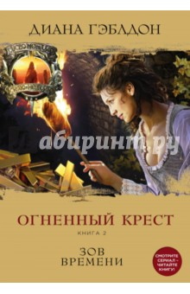
Брианна отправляется в прошлое вслед за матерью, чтобы разыскать отца, которого никогда не видела. Но счастливую встречу с родителями омрачает ужасная новость. Ее возлюбленный Роджер, который тайно последовал за ней в прошлое, попал в плен. Ради спасения любимого Брианна готова на все, но времени у нее остается все меньше: неожиданно она узнает, что беременна, а значит, необходимо спешить обратно в будущее.
36. Гэблдон, Диана. Огненный крест. Кн. 2. : Зов времени. / Диана Гэблдон ; пер. с англ. Н. Гавва и др. – Москва : Эксмо, 2017. – 544с. – (Чужестранка).
Воссоединившейся после гражданской войны семье Фрэзеров предстоит вновь пройти нелегкие испытания. На этот раз им придется противостоять не только старым врагам, но и внезапно разбушевавшейся стихии. Смогут ли Клэр и Джейми преодолеть очередные невзгоды и сохранить мир и покой на собственных землях?
37. Гэблдон, Диана. Огненный крест. Кн. 1 : Священный союз / Диана Гэблдон ; пер. с англ. Н. Гавва и др. – Москва : Эксмо, 2017. – 656с. – (Чужестранка).

Долгожданное счастье в семье Фрэзеров омрачает зарождающаяся гражданская война. Заклятый враг хочет отнять не только их земли, но и покой, и мир в их семье. Но Джейми сделает все, чтобы защитить близких. Никому не удастся разрушить их любовь с Клэр. Любовь, которую они пронесли сквозь века и расстояния, которой не страшны пространство и время.

38. Гэблдон, Диана. Путешественница. Кн. 1 : Лабиринты судьбы / Диана Гэблдон ; пер. с англ. В. Зайцевой. – Москва : Эксмо, 2015. – 576с. – (Чужестранка).
Двадцать лет назад Клэр Рэндолл, используя магию древнего каменного круга, вернулась из прошлого, спасаясь от неминуемой гибели и спасая свое нерожденное дитя. Двадцать лет она прожила в современном мире, продолжая любить того, с кем ее разделили века. Но теперь, когда она узнала, что ее возлюбленный Джейми Фрэзер выжил после ужасной битвы, ничто не может удержать ее здесь.

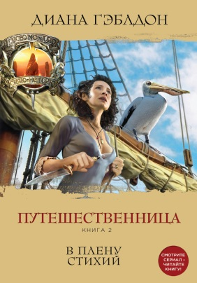
39. Гэблдон, Диана. Путешественница. Кн. 2 : В плену стихий / Диана Гэблдон ; пер. с англ. В. Зайцевой. – Москва : Эксмо, 2016. – 544с. – (Чужестранка).
Каждый из них пережил слишком многое. Остался ли Джейми тем достойным восхищения человеком, которого Клэр полюбила когда-то? Смогут ли они возродить то пылкое и глубокое чувство, которое некогда связывало их?


40. Гэблдон, Диана. Чужестранка. Кн. 2 : Битва за любовь / Диана Гэблдон ; пер. с англ. Л. Лебедевой. – Москва : Эксмо, 2017. – 576с. – (Чужестранка).
То, что Клэр из 1945 года перенеслась в Шотландию 1743-го, нельзя объяснить с позиций рационального. Отныне ей предстоит жить в этой варварской для человека из XX века стране. Жизнь Клэр под угрозой, но именно здесь, в Шотландии, она встретит того мужчину, который защитит и станет для нее эталоном доблести, красоты, величия.


41. Гэблдон, Диана. Чужестранка. Кн. 1 : Восхождение к любви / Диана Гэблдон ; пер. с англ. Л. Лебедевой. – Москва : Эксмо, 2017. – 544с. – (Чужестранка).
1945 год. Клэр Рэндолл, четыре года прослужившая медсестрой на фронте, возвращается к мирной жизни и воссоединяется со своим мужем Фрэнком. Они уезжают в Шотландию, чтобы отпраздновать свой второй медовый месяц и отыскать сведения о предках Фрэнка. Но одно мимолетное прикосновение к камню из древнего святилища - и Клэр необъяснимым образом переносится из XX века в 1743 год, в то время, когда Шотландию раздирала кровавая междоусобная война.

42. Гэблдон, Диана. Стрекоза в янтаре. Кн. 1 : Разделенные веками / Диана Гэблдон ; пер. с англ. Н. Рейн, Н. Жабиной. – Москва : Эксмо, 2015. – 624с. – (Чужестранка).
Целых двадцать лет Клэр Рэндолл хранила свою тайну. Но теперь она возвращается в Шотландию, страну величественных гор, окутанных туманом. Она хочет выяснить правду, столь же ошеломительную, как и события, ее породившие. Правду о загадке древнего каменного круга, способного перебросить человека на много лет назад, и о Джеймсе Фрэзере, шотландском воине XVIII века, чья храбрость и любовь защищали Клэр от опасностей той бурной эпохи.


43. Данилова, Анна. Плата за роль Джульетты / Анна Данилова. – Москва : Эксмо, 2017. – 320с. – (Психологический детектив).
Нине, лучшей исполнительнице партии Джульетты, предложен выбор: жизнь – в обмен на молчание, незапятнанное имя любимого – вместо мировой славы, контрактов и цветов. Но неужели она сможет остаться собой, поддавшись соблазну? И зазвучит ее Джульетта так же чисто, как раньше, после обмана и преступления?

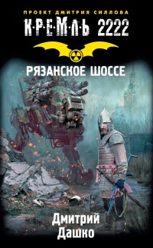
44. Дашко, Дмитрий. Рязанское шоссе / Дмитрий Дашко. – Москва : АСТ, 2017. – 320с. – (КРЕМЛЬ 2222).
В Причудливые изгибы судьбы свели вместе спецназовца из прошлого Игоря Долганова, разведчицу шайнов — красавицу Данару и кио по имени Сержант. Тяжёлые испытания только закалили их и превратили в сплоченную команду, способную практически на всё.


45. Дворецкая, Елизавета. Последний взгляд Марены / Елизавета Дворецкая. – Москва : Эксмо, 2017. – 510с. – (Колдовская Русь).
Середина IX века, земля кривичей. Покидая земной мир весной, богиня Марена-Зима бросила последний взгляд с погребального костра на Младину. И что-то в девушке изменилось. Иная сущность в ней набирала силу и вытеснила из человеческого мира в лес.

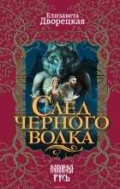
46. Дворецкая, Елизавета. След Черного волка / Елизавета Дворецкая. – Москва : Эксмо, 2017. – 478с. – (Колдовская Русь).
Дохристианская Русь… Зловредный дух завладел князем Вершиной. Чтобы изгнать духа, княжий сын Лютомер должен воспользоваться силою волшебного кольца Темнозора. У сестры Лютомера, колдуньи Лютавы, тоже не все ладно. Княжьих детей вновь ждут опасные приключения…
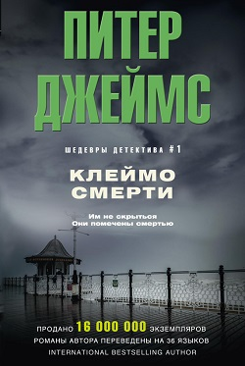
47. Джеймс, Питер. Клеймо смерти : роман / Питер Джеймс ; пер. с англ. С.Н. Самуйлова. – Москва : Центрполиграф, 2016. – 447с. – (Иностранный детектив).
Джейми Болл возвращался домой, когда ему с подземной автостоянки позвонила невеста Логан. Сквозь помехи он уловил испуг в ее голосе, затем она вскрикнула, и связь прервалась. Джейми звонит в полицию. Полицейские прибывают на стоянку в считаные минуты, но Логан бесследно исчезла.


48. Дивицкая, Соня. Супер-женщина : рассказы / Соня Дивицкая. – Москва : Эксмо, 2017. – 320с. – (Позитивная проза).
Эта книга о русских женщинах, которые привыкли быть ответственными, - в семье, в бизнесе, даже на отдыхе. Привыкли - потому что никто другой не справится, а держать жизнь в кулаке надо. А уж хватает ли им простого женского счастья, надеются ли они опереться на надёжное плечо, о чём мечтают, ищите на страницах историй, рассказанных в этой книге.

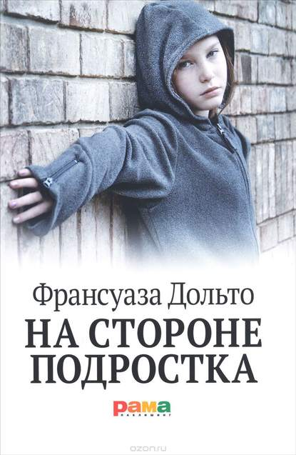
49. Дольто, Франсуаза. На стороне подростка / Франсуаза Дольто ; пер. с фр. А. А.К. Борисовой. – 2-е изд. – Екатеринбург : Рама Паблишинг, 2016. – 423с. – (Авторитетные детские психологи).
За методом психоаналитика стоит подход философа, психолога, социолога – личности, чутко улавливающей происходящие в мире изменения и их отражение на системах воспитания и образования детей.


50. Донцова, Дарья. Астральное тело холостяка : роман / Дарья Донцова. – Москва : Эксмо, 2017. – 350с. – (Иронический детектив).
Очень много странного произошло тридцать лет назад. Сколько тайн обнаружилось в маленьком городке, едва Иван Подушкин нашел в вещах покойного батюшки фотографию с загадочной надписью: «Том, Гном, Бом, Слон и Лошадь. Мы победим!»

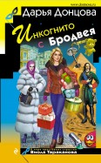
51. Донцова, Дарья. Инкогнито с Бродвея : роман / Дарья Донцова. – Москва : Эксмо, 2017. – 318с. – (Иронический детектив).
Какому нормальному человеку понравится оказаться в центре грандиозного скандала, когда твое имя упоминается в связи с кражей и, того хуже, с убийством?.. А вот папенька Виолы Таракановой страшно доволен - это же какой пиар! Его дочь обвиняют в смерти целительницы бабы Тоси.

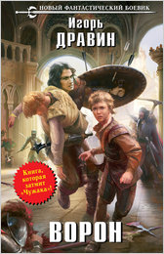
52. Дравин, Игорь. Ворон / Игорь Дравин. – Москва : Эксмо, 2013. – 480с. – (Новый фантастический боевик).
Он профессиональный охранник. Но профессия накладывает свой отпечаток. Если всю жизнь занимаешься только тем, что гасишь любые неприятности в зародыше, некогда и негде самому их доставлять.. В поисках острых ощущений он отправился на тусовку, где нет ни орков, ни эльфов, ни магии, а на поле боя властвует только сталь...


53. Звездная, Елена. Академия Проклятий. Урок третий : Тайны бывают смертельными / Елена Звездная. – Москва : Эксмо, 2015. – 384с. – (Академия Магии).
Никогда не идите на поводу у родственников! Тем более не соглашайтесь на их предложение для вида побыть чьей-то невестой. Поскольку неловко получится, когда на фиктивную помолвку вдруг явится ваш настоящий жених, лорд-директор Академии Проклятий, и предъявит свои права!

54. Звягинцев, Александр. Сармат. Все романы о легендарном майоре спецназа / Александр Звягинцев. – Москва : Эксмо, 2017. – 736с.
В Никарагуа он был известен как капитан сандинистов Хосе Алварес, в Анголе - как лейтенант Санчес, в Мозамбике - как капитан Кригс. На самом же деле этот герой тайных войн, способный выполнить любое, самое невероятное задание командования, - русский майор спецназа Сарматов по прозвищу Сармат.

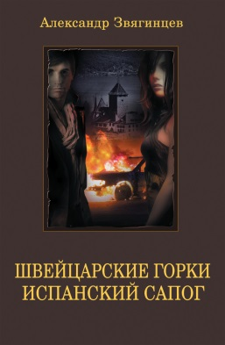
55. Звягинцев, Александр. Швейцарские горки; Испанский сапог : романы / Александр Звягинцев. – Москва : ОЛМА Медиа Групп, 2013. – 351с.
В прекрасной Испании Валентин Ледников втянут в смертельную борьбу за немалое наследство. Как можно отлеживаться на пляже, когда рядом похищают людей, убивают невинных, изменяют любимых и продают честь. А тут еще испанская полиция считает тебя едва ли не главным подозреваемым...
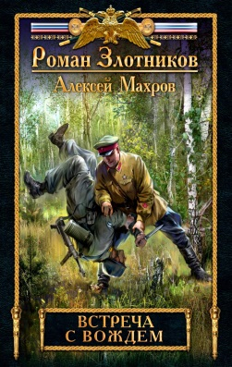
56. Злотников, Роман. Встреча с Вождем / Роман Злотников, Алексей Махров. – Москва : Эксмо, 2017. – 351с.
Судьба играет с Виталием Дубининым злую шутку - немецкий плен. И там ему не помогут приемы рукопашного боя и умение стрелять на звук. Придется полагаться только на собственный изворотливый ум. Сумеет ли самозваный батальонный комиссар переиграть рафинированных разведчиков Абвера и вырваться из фашистских застенков?
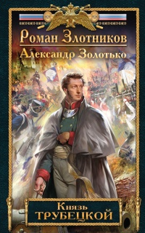
57. Злотников, Роман. Князь Трубецкой / Роман Злотников, Александр Золотько. – Москва : Эксмо, 2015. – 384с. - (Новый Злотников).
1812 год. Наполеоновское нашествие на Россию развивается вполне успешно для французов и их союзников. На поле битвы появляется новый полководец - князь Трубецкой. Он ведет на врага своих партизан, изящным взмахом офицерской шпаги направляя дубину народной войны.

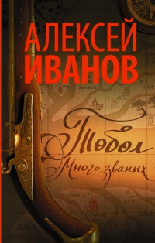
58. Иванов, Алексей. Тобол. Много званых : роман-пеплум / Алексей Иванов. – Москва : АСТ, 2017. – 703с.
Эпоха реформ Петра I принесла изменения всей стране. Преобразования начались даже в далекой Сибири. На огромных просторах переплелись в единый клубок народы и веры. Враждуя между собой, и спасая друг друга, судьбу российской Азии вершили: бухарские купцы, пленные шведы, чиновники и офицеры, инородцы и каторжники, зодчие и летописцы, шаманы, беглые раскольники, православные миссионеры…

59. Каковкин Григорий. Мужчины и женщины существуют : роман /Григорий Каковкин. – Москва : РИПОЛ классик, 2016. – 256с. – (Большая книга).
История героев завязывается на сайте знакомств в Сети и продолжается в реальной жизни. Почти детективный сюжет, яркое эмоциональное и философское наполнение дает возможность понять, что мужчины и женщины существуют - это стержень всей жизни, убери его - и все растворится, растает, цвета потеряют цвет...


60. Калинина, Наталья. Что скрывают зеркала : роман / Наталья Калинина. – Москва : Эксмо, 2016. – 350с. – (Мистический узор судьбы).
Три молодые женщины, которых объединяет одно – тайна, скрываемая зеркалами. Однажды эта тайна заставит их столкнуться лицом к лицу со своими страхами и сплетет три судьбы в один узел.

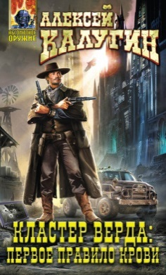
61. Калугин, Алексей. Кластер Верда : первое правило крови / Алексей Калугин. – Москва : Эксмо, 2015. – 512с. – (Абсолютное оружие).
Далекое будущее…Некогда единое мировое сообщество распалось на Кластеры, немыслимо высокие башни которых поднялись на месте старых городов. Каждый Кластер превратился в замок феодала, только оборудованный ультрасовременной техникой. Кластер снабжает своих обитателей всем необходимым, поэтому общение с другими башнями и внешним миром сведено к минимуму.


62. Кизима, Галина. Сад, огород и цветник. Проверенные приемы / Галина Кизима. – Москва : АСТ, 2017. – 512с. – (Энциклопедия разумного садовода).
Разумная лень легла в основу метода автора десятков книг, дачницы с полувековым стажем, в которых она учит, как, отдыхая все лето на любимом участке, еще и получать замечательный урожай. Причем совершенно не напрягаясь.

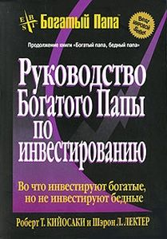
63. Кийосаки, Роберт Т. Руководство богатого папы по инвестированию / Роберт Т. Кийосаки, Шэрон Л. Лектер ; пер. с англ. Л.А. Бабук. – Минск : Попурри, 2011. – 640с. : ил. – («Богатый Папа»).
Вопросы социальной психологии, активной жизненной позиции человека, социологии финансов складываются в генеральную тему, к которой эти авторы обращались неоднократно.


64. Колычев, Владимир. Адский рай / Владимир Колычев. – Москва : Эксмо, 2017. – 352с. – (Колычев. Лучшая криминальная драма).
Старший опер Олег Пахомов собрался отдохнуть на море, а заодно навестить друга, живущего в курортном городке. Веселая дорога, симпатичные попутчицы… Однако отпускное настроение Пахомова омрачается неприятной новостью: друг бесследно исчез.


65. Колычев, Владимир. Как полюбить бандита / Владимир Колычев. – Москва : Эксмо, 2017. – 352с. – (Колычев. Любовь зла и коварна).
Красавица Марьяна запуталась в любовных отношениях с мужчинами. Самое время скрыться в небольшом городе, устроиться на работу, начать новую жизнь. Но не так-то просто избавиться от своего прошлого: прежние поклонники тут как тут. К тому же, на Марьяну положил глаз сын владельца местного завода Игнат.


66. Колычев, Владимир. Ключевой инстинкт / Владимир Колычев. – Москва : Эксмо, 2017. – 352с. – (Колычев. Любовь зла и коварна).
У бизнесмена Высокова два сына: Трофим и Никита. Первый - деловой и работящий. Второй - тунеядец, пьяница и гуляка. Пыталась семья перевоспитать Никиту, но все напрасно. А тут еще случилось так, что оба брата запали на красавицу Марьяну. И начался полный раздор: выяснение отношений, измены, наветы.

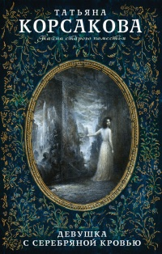
67. Корсакова, Татьяна. Девушка с серебряной кровью / Татьяна Корсакова. – Москва : Эксмо, 2016. – 320с. – (Тайна старого поместья).
Граф Федор Шумилин вмешался в политику по глупости, и это обошлось ему слишком дорого: он был осужден и приговорен к каторжным работам. Но судьба спасла Федора от верной смерти и привела на остров к Айви. У нее странное имя и еще более странный дар, передающийся в ее роду по женской линии. Она способна спускаться в Нижний мир и усмирять хозяина озера, взимающего с людей кровавые жертвы. Вот только легко ли быть носительницей серебряной крови?

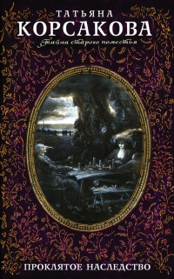
68. Корсакова, Татьяна. Проклятое наследство / Татьяна Корсакова. – Москва : Эксмо, 2017. – 384с. – (Тайна старого поместья).
Анна Шумилина приехала на остров, чтобы разгадать тайну своих снов, а попала на дележ наследства. Словно стервятники, слетелись в старый дом наследнички. Но смерть повела с ними свою игру, подступая со всех сторон. И самой Анне грозит нешуточная опасность, а в царящей вокруг суматохе невозможно разобраться, кто друг, а кто враг.


69. Коэльо, Пауло. Мата Хари. Шпионка / Пауло Коэльо ; пер. с португ. А. Богдановского. – Москва : АСТ, 2016. – 256с. – (Лучшее от Пауло Коэльо).
Книга посвящена личности знаменитой куртизанки и танцовщицы, расстрел которой стал поводом для гражданских беспорядков в Париже 1917 года. Какова ее подлинная история? Не является ли казнь роковой ошибкой?


70. Круз, Андрей. Бандит / Андрей Круз. – Москва : Эксмо, 2016. – 480с. – (Новый фантастический боевик).
Владимира Бирюкова, «странника», способного перемещаться по разным реальностям, во время перехода «случайно» затягивает в мир, поразительно напоминающий лихие 90-е в уже совсем не Советской России. И скоро Бирюков начинает понимать, что действительность, окружающая его и на первый взгляд вполне пригодная для жизни, гораздо страшнее мира монстров и близкой Тьмы.


71. Кудрявцев, Александр. Железные волки. Время секир / Александр Кудрявцев. – Москва : АСТ, 2017. – 316с. – (Историческая фантастика. Эпоха Империй).
Чтобы вернуть имя и землю, Ратмир из рода Железных волков должен в одиночку противостоять целой армии северян. Викингов, как говорят, ведет неуязвимый ярл, вернувшийся из преисподней на корабле из ногтей мертвецов. Но как идти в бой воину, у которого открылась странная способность: чувствовать чужую боль, как свою?


72. Кэмерон, Брюс. Хозяин собаки / Брюс Кэмерон ; пер. с англ. Я. Красовской. – Москва : Эксмо, 2017. – 480с. – (Тот, кто не предаст. Люди и их питомцы).
Эпоха палеолита – страшное и жестокое время, и Мор, изгнанный из сурового племени охотников, знает об этом не понаслышке. Он с трудом находит убежище, чтобы согреться и выжить, и обнаруживает в нем раненую волчицу с волчатами. Так у человека, обреченного на смерть, появляется друг – собака..

73. Лавров, Александр. Принцесса-бродяжка; Воскревшая душа : романы / Александр Лавров. – Москва : Престиж Бук, 2014. – 352с. – (Старый русский детектив).
На путях Петербургской железной дороги обнаружен изуродованный труп неизвестного мужчины. Его гибель связывают с найденной в вагоне проходившего перед этим поезда глухонемой девушкой. Следы ведут к «крестному отцу» петербургского преступного мира Василию Базарову.


74. Леонтьев, Антон. Город ведьм / Антон Леонтьев. – Москва : Эксмо, 2017. – 320с. – (Авантюрная мелодрама).
В этом провинциальном городе уже несколько лет творится нечто жуткое и непонятное - бесследно исчезают люди. Все они - приезжие студенты, поэтому местные жители не поднимают шума. Однако бродят зловещие слухи о маньяке, которых власти почему-то предпочитают не замечать, относя к разряду городских страшилок.


75. Линдсей, Джоанна. Магия любви / Джоанна Линдсей ; пер. с англ. Е.Г. Шабаловой. – Москва : АСТ, 2017. – 320с. – (Королева любовного романа).
Прелестная Эми из знатного английского семейства только что достигла возраста невесты. Но в мужья себе она выбрала совершенно неподходящего человека - это капитан американского судна Уоррен Андерсон, вовсе не склонный поддаваться чарам юной Эми.

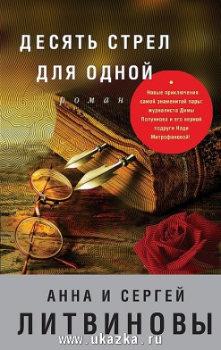
76. Литвинова, Анна. Десять стрел для одной : роман / Анна и Сергей Литвиновы. – Москва : Эксмо, 2017. – 320с. – (Знаменитый тандем российского детектива).
На скромную библиотекаршу Надю Митрофанову свалилось неожиданное наследство: дом с прекрасным садом в ближайшем Подмосковье. А над дачным поселком возвышается темный недостроенный замок, на развалинах которого произошло уже не одно убийство.


77. Логинов, Александр. Феодал. Разбойник : роман / Александр Логинов. – Москва : АСТ, 2016. – 381с. – (Ведунская серия).
Наш современник, попавший в прошлое, волею судьбы оказался втянут в кровопролитную борьбу молодых отчаянных князей за московский великокняжеский стол. Но есть люди, которым не нужна сильная и самостоятельная Россия. Простое поручение - отвезти церковную казну в Царьград - обернулось настоящей катастрофой.


78. Лонг, Джулия Энн. Очаровательная скромница : роман / Джулия Энн Лонг ; пер. с англ. А.Ф. Фроловой. – Москва : АСТ, 320с. – (Очарование).
Джулиан Спенсер циничный аристократ, для которого даже невеста – красавица Лизбет Редмонд – всего лишь богатая наследница, чье приданое позволит ему восстановить растраченное фамильное состояние. Однако то, чего не удалось сделать знатной леди, оказалось вполне под силу бедной гувернантке Фебе Вейл.


79. Луганцева, Татьяна. Гусеница на диете / Татьяна Луганцева. – Москва : АСТ, 2017. – 352с. - (Иронический детектив).
Балерине Варваре Абрикосовой недосуг задумываться о мелочах жизни, главная цель – стать ведущей солисткой. Но неожиданно жизнь выходит из привычной колеи — ей приходится заняться… детективным расследованием, в которое Варвара окунается с головой.

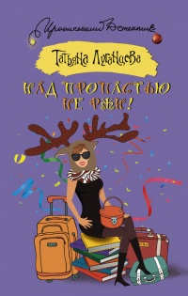
80. Луганцева, Татьяна. Над пропастью не ржи! / Татьяна Луганцева. – Москва : АСТ, 2017. – 320с. - (Иронический детектив).
Переводчица Ефросинья Кактусова - женщина не очень счастливая в любви. Зато она постоянно попадала в самые невероятные истории - то проснется без вещей и документов в костюме лося в постели бывшего возлюбленного, то влетит под машину, то окажется в компании парочки трупов в купе поезда, то попадет в ловушку к кровожадным извергам. Но самое-самое удивительное происшествие ждало Фросю впереди…

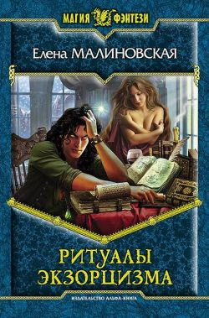
81. Малиновская, Елена. Ритуалы экзорцизма : роман / Елена Малиновская. – Москва : АЛЬФА - КНИГА, 2015. – 282с. – (Магия фэнтези).
Одним поздним зимним вечером разыгралась пурга. Разве мог я в такую непогоду отказать трем замерзающим людям, постучавшим в ворота моего замка с просьбой о помощи? А стоило бы, поскольку незваные гости немедля устроили странную и опасную игру в прятки. Знал бы, что их визит принесет мне столько проблем, – спустил бы на незнакомцев всех призраков округи!

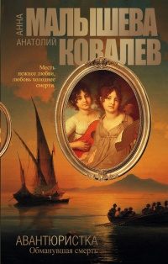
82. Малышева, Анна. Авантюристка. Кн.5 : Обманувшая смерть / Анна Малышева, Анатолий Ковалев. – Москва : АСТ, 2016. – 288с. – (Остросюжетная проза Анны Малышевой).
Действие пятой книги разворачивается в 1830 году в Москве, охваченной эпидемией холеры, окруженной карантинами. Виконтесса де Гранси, вернувшаяся на родину, чтобы отомстить ограбившему ее родственнику и отыскать свою дочь, сталкивается с новыми испытаниями, на которые так щедра ее судьба.

83. Мамонтов, Павел. Бойцовый кот / Павел Мамонтов. – Москва : АСТ, 318с. – (Стратегия).
Андрей Казаков собрался в обычный турпоход, но оказался в другом мире. Вернее, сразу в нескольких. Это – Большая Игра. Здесь множество миров, которые объединяет одно: выжить в них очень непросто. Зато победитель получает все: деньги, славу, любовь, а главное – свободу.

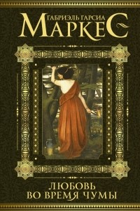
84. Маркес, Габриэль Гарсиа. Любовь во время чумы / Габриэль Гарсиа Маркес ; пер. с англ. Л.П. Синянской. – Москва : АСТ, 2017. – 400с. – (Классики магического реализма).
История любви, побеждающей все – время и пространство, жизненные невзгоды и даже несовершенство человеческой души.
Смуглая красавица Фермина отвергла юношескую любовь друга детства Флорентино Ариса и предпочла стать супругой доктора Хувеналя Урбино, - ученого, мечтающего избавить испанские колонии от их смертоносного бича - чумы.

85. Марсонс, Анжела. Исчезнувшие : роман / Анжела Марсонс ; пер. с англ. А.С. Петухова. – Москва : Эксмо, 2017. – 430с. – (Детектив 2.0: мировой уровень).
В английском городке Брирли-Хилл, неподалеку от Бирмингема, похищены две девочки. Похитители сработали профессионально, не оставив после себя никаких следов. Полиция срочно начала операцию по поиску преступников и их жертв. Мать одной из похищенных девочек настояла на том, чтобы расследование возглавила ее давняя знакомая, инспектор Ким Стоун.


86. Мартыненко, Юрий. Сквозь седые хребты / Юрий Мартыненко. – Москва : Вече, 2017. – 320с. – (Сибириада).
Молодой инженер Алексей Покровский, вчерашний выпускник Императорского института путей сообщения, получает назначение на строительство — прокладку Транссибирской железнодорожной магистрали. Для начинающего специалиста — это очень важно, может быть даже дело всей жизни, и Покровский уезжает в Сибирь, в забайкальские степи, вместе с сотнями и тысячами других строителей-первопроходцев.


87. Метлицкая, Мария. Женщины, кот и собака / Мария Метлицкая. – Москва : Эксмо, 2016. – 320с. – (За чужими окнами).
Евгения переживает не лучшие времена. От нее отвернулся весь мир, и даже единственный сын больше не желает общаться со своей матерью. Лучшие годы остались позади, а будущее готовит лишь годы тоски и одинокого прозябания. Евгении пришлось учиться жить в новой реальности, а лучшим лекарством от поглощающего ее одиночества оказалась помощь таким же, как она...

88. Метлицкая, Мария. Миленький ты мой / Мария Метлицкая. – Москва : Эксмо, 2016. – 416с. – (За чужими окнами).
Сначала Лиду бросила мать – просто уехала и не вернулась, оставив дочь на воспитание бабушке в глухой деревне. Так девочка и росла – с твердым убеждением, что никому не нужна. Потом ее бросали мужчины – так же, как в свое время мать: неожиданно, подло, несправедливо. Так, что всякий раз хотелось кричать: «Мой милый, что тебе я сделала?»

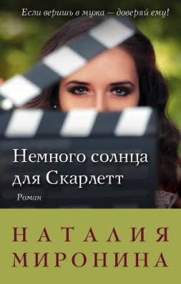
89. Миронина, Наталия. Немного солнца для Скарлетт : роман / Наталия Миронина. – Москва : Эксмо, 2016. – 320с. – (Счастливый билет).
Скарлетт Ломанова встретила свою любовь в мире кино. Она отвоевала Дика у могущественной соперницы, которая спустя годы отомстила, сообщив, что муж изменяет ей с мужчиной. Ее светлая солнечная жизнь покрылась мраком. Может быть, нужно было принимать предложение Стива, прославленного голливудского режиссера, и судьба выстроилась бы иначе?


90. Михалкова, Елена. Пирог из горького миндаля / Елена Михалкова. – Москва : АСТ, 2017. – 384с. – (Новый настоящий детектив Елены Михалковой).
На фотографии – большая дружная семья. Симпатичные взрослые, милые дети. Величественный старик смотрит сурово и прямо. Среди них – убийца и жертва. Беззаботное лето в деревенском доме вдруг превращается в триллер, ближайшие родственники – в непримиримых врагов, а желание понравиться дедушке – в гонку на выживание.


91. Михеенков, Сергей. «Черный туман» : роман / Сергей Михеенков. – Москва : Вече, 2017. – 304с. – (Военные приключения).
Весной 1944 года накануне операции «Багратион» в лесу близ хутора Чернавичи приземлился подбитый немецкими зенитками советский самолёт новейшей конструкции. На его поиски с двух сторон направляются усиленные разведывательно-диверсионные группы.

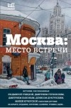
92. Москва : место встречи : городская проза / сост. Елена Шубина, Алла Шлыкова. – Москва : АСТ : Редакция Елены Шубиной, 2017. – 509с.
Москва, такая большая и шумная, неожиданно распадается на множество уютных, «своих» дворов и закоулков: Миуссы Людмилы Улицкой и Ольги Трифоновой, Ленгоры Дмитрия Быкова, ВДНХ Дмитрия Глуховского, «тучерез» в Гнездниковском переулке Марины Москвиной, Ордынка Сергея Шаргунова…


93. Мураками, Харуки. Мужчины без женщин / Харуки Мураками ; пер. с яп. А. Замилова. – Москва : Эксмо, 2017. – 288с. – (Мураками-мания).
Сборник новелл и эссе о людях разного возраста, социального положения, статуса, но объединенных одним общим мотивом: все они о мужчинах, оставшихся без женщин. Кого-то из них разлучила измена возлюбленной, кого-то смерть любимой, кто-то остался один волею случая, а для кого-то это осознанный выбор.

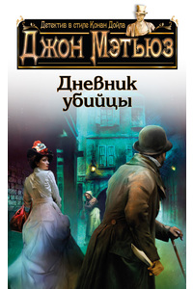
94. Мэтьюз, Джон. Дневник убийцы / Джон Мэтьюз ; пер. с англ. Ю.К. Рыбаковой. – Москва : Эксмо, 2017. – 320с. – (Детектив в стиле Конан Дойля).
Нью-Йорк, 1893 год. Два года назад инспектор Джозеф Ардженти и криминалист-англичанин Финли Джеймсон разделались с Потрошителем, терроризировавшим город. Маньяк был застрелен, и Нью-Йорк постепенно успокоился. И вдруг – новая серия убийств. На сей раз кто-то начал аккуратно, без крови, расправляться с молодыми девушками из богатых семейств.

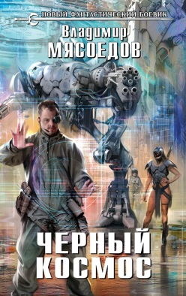
95. Мясоедов, Владимир. Черный космос / Владимир Мясоедов. – Москва : Эксмо, 2014. – 352с. – (Новый фантастический боевик).
Наш современник Игорь, смертельно раненный в перестрелке, поверил в грядущее исцеление и согласился на заморозку своего тела до лучших времен. Несколько столетий спустя его «саркофаг» был обнаружен. Врачи совершили чудо, и воскрешенный ими Игорь вступил в новый для себя мир.

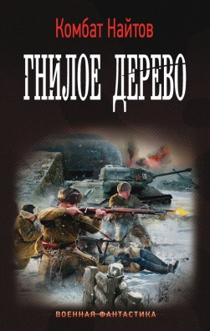
96. Найтов, Комбат. Гнилое дерево / Комбат Найтов. – Москва : АСТ, 2017. – 352с. – (Военная фантастика).
После поражения в Первой мировой войне страны-победительницы отделили Восточную Пруссию от Германии «Данцигским коридором», передав часть немецких земель вновь образованной Польской республике. «Позор Версаля» стал движущей силой, приведшей к власти нацистов Гитлера. Из-за «коридора» в Пруссию началась Вторая мировая война.

97. Орбенина, Наталья. Ночная колдунья / Наталья Орбенина. – Москва : Эксмо, 2011. – 320с. – (Интриги, тайны и любовь).
Незавидна судьба сироты! После смерти своего лучшего друга фабрикант Прозоров взял к себе в дом его дочь Маргариту и вырастил ее вместе со своей родной Варварой. Воспитание девочек ничем не отличалось, но в глубине души Варя всегда презирала подругу детства. А потом они повзрослели, и между ними встал мужчина - управляющий Прозорова Дмитрий.


98. Оукли, Колин. Когда я уйду / Колин Оукли ; пер. с англ. Т.А. Перцевой. – Москва : Эксмо, 2016. – 320с. – (Мировой бестселлер).
Дейзи, узнав, что жить ей осталось недолго, решила прежде всего позаботиться о своем муже – найти женщину, которая могла бы утешить его после ее смерти... Несмотря на безысходную ситуацию, Дейзи не сдается и ищет ответы на вопросы: что действительно важно?


99. Паутов, Владимир. Операция «Возмездие» : роман / Владимир Паутов. – Москва : Вече, 2017. – 383с. – (Миссия выполнима).
В 2006 году в Багдаде неизвестными лицами похищены и казнены российские дипломаты. Президент России ставит задачу найти и уничтожить террористов, совершивших это преступление. Для выполнения приказа отправляются бывший командир спецназа полковник Павлов и его верный друг прапорщик Сокольников.


100. Перова, Евгения. К другому берегу / Евгения Перова. – Москва : Эксмо, 2017. – 352с. – (Счастье мое, постой! Проза Евгении Перовой).
У Марины роман с человеком, обремененным семьей, а Алексей женился «по залету» и, хотя брак не задался, болезненно привязан к дочке. Судьба упорно сводит их, но Марина и Алексей отворачиваются от ее явных знаков. У каждого – свой дар: он талантливый художник, а она способна читать чужие мысли.


101. Поволяев, Валерий. С войной не шутят / Валерий Поволяев. – Москва : Вече, 2017. – 352с. – (Офицерский роман. Честь имею).
Годы тысяча девятьсот девяностые – «лихие», «кровавые». Устанавливаются новые государственные границы, и это очень не нравится тем, кто уже привык смотреть на российские земли как на собственную вотчину.


102. Покровская, Ольга. Одна судьба на двоих : роман / Ольга Покровская. – Москва : Эксмо, 2017. – 384с. – (Еще раз про любовь).
Рада, простая провинциальная девушка, волей случая получила роль у американского режиссера. Считая своего возлюбленного Гришу погибшим, она переехала в Америку, впоследствии став голливудской актрисой. Ее карьера быстро пошла вверх, но на личной жизни девушка поставила крест… до тех пор, пока не появился Гриша.


103. Полякова, Татьяна. Знак предсказателя / Татьяна Полякова. – Москва : Эксмо, 2017. – 320с. – (Авантюрный детектив).
В детективное агентство приходит предприниматель Павел Ключников. По словам мужчины, в поселке творится что-то зловещее. Сначала в округе начали пропадать домашние животные, потом при таинственных обстоятельствах погибла подруга дочки бизнесмена. И теперь Павел боится, что беда грозит его дочери. Джокер-Максимельян, Воин-Вадим, Поэт-Димка и Лена решают съездить в Черкасово, чтобы увидеть все своими глазами и предотвратить возможное убийство.

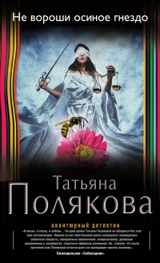
104. Полякова, Татьяна. Не вороши осиное гнездо / Татьяна Полякова. – Москва : Эксмо, 2016. – 320с. – (Авантюрный детектив).
Однажды в безлюдной подворотне героиня случайно наткнулась на истекающую кровью женщину. Когда приехала «Скорая» и полиция, она уже умерла. Она решила сама во всем разобраться, разворошив тем самым осиное гнездо. Теперь ей грозит смертельная опасность. К счастью, великий сыщик Владан Марич вернулся, и началось наше захватывающее дух расследование…


105. Полянская, Алла. Если желания не сбудутся / Алла Полянская. – Москва : Эксмо, 2017. – 320с. – (От ненависти до любви).
Симу жизнь не баловала с детства - родители развелись, и каждый начал строить новую семью, в которой не нашлось места девочке. Но, несмотря на все невзгоды и неприятности, Симе удалось получить образование, найти работу и даже купить квартиру. Она любовно выстроила свой уютный мирок, никого в него не впуская - с предавшими ее родными она не общалась, а в друзьях просто не нуждалась.
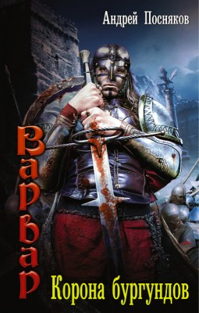
106. Посняков, Андрей. Варвар. Корона бургундов : роман / Андрей Посняков. – Москва : АСТ, 2016. – 381с. – (Ведунская серия).
453 год. В последней битве за Галлию встретились огромное войско вестготского короля Торисмунда и непобедимая рать Аттилы. В рядах гуннской рати отважно сражается словенский князь Радомир. Радомир – Родион Миронов – попал в те древние и жуткие времена из нашей эпохи.


107. Посняков, Андрей. Кронштадт : роман / Андрей Посняков. – Москва : АСТ, 2015. – 352с. – (КРЕМЛЬ 2222).
Кронштадт. Крепость, остров посреди бурных волн. Пока его хозяева - люди. Однако внезапная эпидемия выкосила всех взрослых, осталась одна молодежь. И враги - береговые мутанты - полезли со всех сторон, воспользовавшись внезапной слабостью ранее неприступной твердыни.

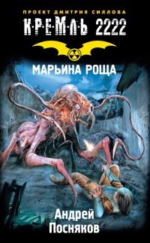
108. Посняков, Андрей. Марьина роща : роман / Андрей Посняков. – Москва : АСТ, 2017. – 320с. – (КРЕМЛЬ 2222).
Москва после ядерного апокалипсиса. В Марьиной Роще обитает племя «новых людей» - нео - во главе с умным и не знающим пощады вождем Тварром. Желая распространить свою власть на большую часть территории Москвы, Тварр всерьез планирует завладеть Излучателем, прибором, способным выводить из строя роботов и вызывать у белковых существ жуткие приступы боли.


109. Раевская, Полина. Убийственно красива, или Кто развел светскую львицу? / Полина Раевская. – Москва : Эксмо, 2015. – 352с. – (Детектив-антигрустин).
Приглашаем вас в увлекательное путешествие по сказочным Канарским островам, где главная героиня романа Василиса Ложкина должна соблазнить одного олигарха по заданию другого. Удастся ли ей это сделать и не попасть при этом в серьезный переплет, сможет ли она в итоге обрести свою любовь и счастье, вы узнаете, прочитав эту книгу.


110. Рой, Олег. Белый квадрат. Захват судьбы / Олег Рой. – Москва : Эксмо, 2017. – 352с. – (Капризы и странности судьбы).
Два человека подошли к белому квадрату татами с разных сторон – Виктор Спиридонов, благородный офицер, постигший дзюдоицу в японском плену, и Василий Ощепков, сын ссыльных родителей, получивший дан в святая святых дзюдо Кодокане. Два человека, увлеченные общим делом, но разделенные политикой и личными взглядами. И все же они могли бы поладить, если бы не предательство.


111. Рой, Олег. Белый квадрат. Лепесток сакуры / Олег Рой. – Москва : Эксмо, 2017. – 352с. – (Капризы и странности судьбы).
Оказавшись в японском плену, Виктор Афанасьевич Спиридонов впервые вышел на белый квадрат татами и постиг основы борьбы, которой посвятит всю свою жизнь. Тогда же он встретил свою любовь, которой суждено будет вернуться к нему в трех обличьях.


112. Романова, Галина. Изменница поневоле / Галина Романова. – Москва : Эксмо, 2017. – 320с. – (Детективная мелодрама).
Что делать, когда главным подозреваемым в страшном преступлении оказывается мужчина, которого ты любишь? Маше кажется, что она в ловушке: ей остается или оговорить себя, или дать показания на любимого, вину которого даже честный следователь вряд ли сумеет доказать. Разве что большая фальшь, поселившаяся в ее жизни, разобьется о могучую, как скала, любовь и отступит перед напором правды…

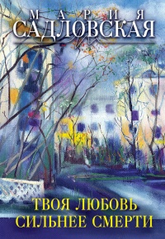
113. Садловская, Мария. Твоя любовь сильнее смерти : повесть и рассказы / Мария Садловская. – Москва : Эксмо, 2017. – 320с. – (Линия жизни).
Уже давно отгремела война, но не заживают оставленные ею раны. Сидя у окна, перебирает Ксения нитку яшмовых бус и думает о человеке, который всегда был для нее единственным на свете. О том, кого считали предателем и прислужником фрицев, не догадываясь, какую сложную и опасную миссию он выполняет...

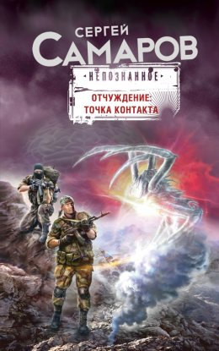
114. Самаров, Сергей. Отчуждение: точка контакта / Сергей Самаров. – Москва : Эксмо, 2017. – 288с. – (Непознанное).
Одному из подразделений спецназа ГРУ пришлось столкнулось с противником, которого человечество ещё пока не встречало. Один вид его вносил панику в умы даже самых стойких... Но страшнее всего даже не его вид, а его разум, который людям кажется абсурдным, непостижимым и лишенным всякой человеческой логики.


115. Свержин, Владимир. Ловчий в волчьей шкуре / Владимир Свержин. – Москва : АСТ, 2014. – 316с. – (Профессиональный оборотень).
Сегодня ты охотник, а завтра – дичь. В этой охоте нет правил, и каждый сам – ловчий своей добычи. Каждый день и каждый час. До завтра все может измениться, и даже не один раз.
Прекрасная Эпоха Возрождения оказывается временем, полным жутких тайн, интриг, колдовства и близкого знакомства с «врагами рода человеческого».


116. Сизов, Вячеслав. Мы из Бреста. Бессмертный гарнизон / Вячеслав Сизов. – Москва : Эксмо : Яуза, 2017. – 448с. – (В вихре времен).
Он заброшен в 1941 год, оказавшись в Брестской крепости накануне Великой Отечественной войны. У него всего 20 дней, чтобы изменить ход истории. Сможет ли полковник Российской Армии за три недели, оставшиеся до нападения Гитлера на СССР, подготовить красноармейцев по программе десантно-штурмовых подразделений будущего?


117. Солнцева, Наталья. Подручный смерти / Наталья Солнцева. – Москва : АСТ, 2016. – 384с. – (Мистический детектив).
Прошлое догоняет их и дышит леденящим холодом в спину. Лариса и Ренат оказываются в маленьком городишке Грибовке. Здесь на пустыре происходят странные вещи: бродят призраки, жутко кричит какой-то неведомый зверь и погибают женщины. Балансируя на грани мистического, реального и виртуального герои пытаются вернуть спокойствие в жизнь этого маленького городка.


118. Стил, Даниэла. Игра в свидания / Даниэла Стил ; пер. с англ. С.Б. Володиной. – Москва : АСТ, 2017. – 384с. – (Миры Даниэлы).
Еще вчера Пэрис Армстронг чувствовала себя счастливой — у нее была семья и прекрасный дом. И вдруг любимый муж, с которым прошли ее лучшие годы, сообщил, что уходит от нее к другой, молодой и красивой!.. Как жить дальше? Можно впасть в депрессию. А можно поступить так, как сделала Пэрис, — махнуть рукой на прошлое!


119. Сухов, Евгений. Литерный поезд генералиссимуса / Евгений Сухов. – Москва : Эксмо, 2017. – 384с. – (СМЕРШ – спецназ Сталина).
Фашистской разведке становится известно, что в ближайшие дни Сталин посетит Западный фронт. Информация абсолютно достоверная, и операцию по уничтожению генералиссимуса под личный контроль берет фюрер. Вражеская диверсионная группа предателя Свиридова десантируется в расположение советских войск.


120. Тамоников, Александр. Дорога жизни / Александр Тамоников. – Москва : Эксмо, 2017. – 320с. – (Президентский спецназ: новый Афган).
На прифронтовой сирийский город надвигается смертельная эпидемия. Чтобы спасти население, в зону поражения на вертолетах отправлена партия вакцины. Но город окружен исламскими экстремистами, и пробиться к горожанам непросто....

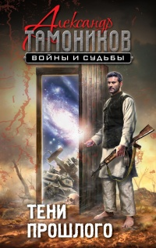
121. Тамоников, Александр. Тени прошлого / Александр Тамоников. – Москва : Эксмо, 2017. – 350с. – (Войны и судьбы).
Лейтенанту Михаилу Козыреву светила хорошая должность в «тепленьком» местечке, но молодой офицер предпочел боевую службу в Афганистане. Во время одной из операций колонна советских машин попала в засаду. Тяжело раненный Козырев оказался в плену у душманов. И не избежать ему мучительной смерти, если бы в пленника не влюбилась дочь главаря банды.

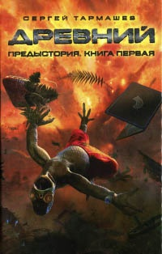
122. Тармашев, Сергей. Древний. Предыстория. Кн. 1 / Сергей Тармашев. – Москва : АСТ, 2015. – 384с. – (Миры и войны Сергея Тармашева).
Цикл стал легендой отечественной фантастики и самой популярной из постапокалиптических саг. Роман, повествует о масштабных межгалактических событиях, предшествовавших грандиозной эпопее о Древнем. Читателям предстоит узнать о детстве Тринадцатого: того, кому предначертано стать величайшим из воинов...


123. Тармашев, Сергей. Древний. Расплата / Сергей Тармашев. – Москва : АСТ, 2015. – 416с. – (Миры и войны Сергея Тармашева).
Человечество забыло старую истину: ничто не вечно во Вселенной. Особенно хрупкий мир. Люди давным-давно отказались от армии и утратили сам боевой дух, хотя враги живут и здравствуют! Однако приходит время пожинать плоды. Смертельные противники Содружества объединяются.


124. Топилин, Владимир. Серебряный пояс : роман / Владимир Топилин. – Москва : Вече, 2017. – 463с. – (Сибириада).
Суровые условия жизни золотоискателей, критические ситуации в отношениях людей тайги уведут читателя в сокровенные уголки дикой первозданной тайги Восточно Саянских гор. Кустарная и промышленная добыча золота, промысел зверя, тайны и неожиданные открытия, загадочные исчезновения людей тайги, несомненно, понравятся любителям детективных историй!

125. Трауб, Маша. Уважаемые отдыхающие! / Маша Трауб. – Москва : Эксмо, 2017. – 352с. – (Проза Маши Трауб).
В курортных местах принято жить по другому календарю. Здесь есть всего два времени года – сезон и несезон. И два времени суток – открыто и закрыто. У местных жителей есть прошлое и настоящее, но никто не знает, наступит ли будущее. Уважаемые отдыхающие! Эта книга для вас.

126. Туманова, Анастасия. Убежим с тобой, желанная! : роман / Анастасия Туманова. – Москва : Эксмо, 2017. – 411с. – (Старинный роман).
Крепостная девушка Устинья, внучка знахарки, не по-бабьи умна, пусть и не первая красавица. И хоть семья её – беднее некуда, но именно Устю сватает сын старосты Прокопа Силина, а брат жениха сохнет по ней. Или она и впрямь ведьма, как считают завистницы? Так или иначе, но в неурожае, голоде и прочих бедах винят именно её.


127. Тюрин, Виктор. Ангел с железными крыльями / Виктор Тюрин. – Москва : АСТ, 2017. – 384с. – (Боевая фантастика).
Сознание умирающего юноши переносится в тело потерявшего память поручика-артиллериста. Идет 1915 год. Вначале герой воспринимает новое тело как подарок судьбы, ведь, пролежав большую часть жизни на больничной койке, он получил в свое распоряжение целый мир и теперь ему надо наверстать все, что было упущено в той жизни. Герою придется схватиться с уголовным миром Петербурга и действовать за линией фронта, в тылу германской армии, под Сморгонью.

128. Тютюнник, Сергей. Осколок в форме сердца / Сергей Тютюнник. – Москва : Эксмо, 2017. – 352с. – (Военно-полевая любовь).
Отношения мужчины и женщины на войне. Они и в мирной жизни не всегда простые и понятные, а в боевой обстановке вообще сплетаются в тугой узел с драмой, болью, слезами и кровью. И все же, как божественно красива и как парадоксально нелепа любовь, балансирующая на тонкой грани между жизнью и смертью!

129. Устинова, Татьяна. Вечное свидание; Ждите неожиданного / Татьяна Устинова. – Москва : Эксмо, 2017. – 416с. – (Первая среди лучших).
После истории с убийством Маруся отправляется в отпуск - на дачу к тетке. Там Маруся попадает в ловушку, которая грозит ей неминуемой гибелью…
Никогда нельзя предположить, чем кончится путешествие. Таша отправляется в свой последний отпуск на теплоходе по Волге в твердой уверенности: она больше никогда не увидит синюю реку, белые облака, зеленые берега. Она дает себе обещание: никто не посмеет испортить ее путешествие…


130. Устинова, Татьяна. Вселенский заговор / Татьяна Устинова. – Москва : Эксмо, 2016. – 352с. – (Первая среди лучших).
Маруся – девица двадцати четырех лет от роду, преподаватель французского – живет очень скучно. Всего-то и развлечений в ее жизни – тяга к детективным расследованиям. На пути этого самого «следования» попадутся хорошие люди и не очень, произойдут странные события и непонятные случайности.


131. Устинова, Татьяна. Селфи с судьбой / Татьяна Устинова. – Москва : Эксмо, 2017. – 320с. – (Первая среди лучших).
В магазинчике «Народный промысел» в селе Сокольничьем найдена задушенной богатая дама. Она частенько наведывалась в село, щедро жертвовала на восстановление колокольни и пользовалась уважением. Эта история о том, как может измениться жизнь, а счастье иногда подходит очень близко, и нужно только всмотреться, чтобы заметить его.


132. Уокер, Кристин. Учебный роман / Кристин Уокер ; пер. с англ. Ю.Л. Федоровой. – Москва : РИПОЛ классик, 2016. – 288с. – (Учебные романы).
Вдохновляющая и невероятно трогательная история первой любви и искренней дружбы. Фиона - обычная девушка, которой нелегко общаться со сверстниками. У нее есть лучшая подруга Марси и тайная любовь с третьего класса - Гейб. В первый же день нового учебного года старшеклассники узнают шокирующую новость: директриса решила ввести в школе обязательный курс подготовки к браку.

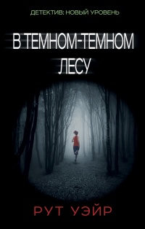
133. Уэйр, Рут. В темно-темном лесу / Рут Уэйр ; пер. с англ. Е. Алексеевой. – Москва : АСТ, 2016. – 352с. – (Психологический триллер).
Десять лет назад Нора окончила школу и порвала все связи с друзьями. С тех пор Нора ни разу не видела свою лучшую подругу Клэр. Пока однажды ей вдруг не пришло приглашение на девичник Клэр. Некоторым тайнам лучше оставаться не раскрытыми.


134. Форман, Гейл. Всего один день. Лишь одна ночь / Гейл Форман ; пер. с англ. Ю. Федоровой, И. Рапопорта. – Москва : Эксмо, 2017. – 480с. – (Остаться, чтобы любить).
Путешествия никогда не привлекали Эллисон. Но все когда-нибудь меняется, и вот она уже собирает чемоданы и отправляется в Лондон – город, в котором ей предстоит встретить свою любовь. Вот только сколько влюбленным суждено будет провести вместе: день, месяц, год или… всего одну ночь?

135. Форш, Татьяна. Ведьмин крест / Татьяна Форш. – Москва : Эксмо, 2017. – 288с. – (Знаки судьбы).
Старинный амулет - массивный плетеный крест с изумрудным камешком - единственное, что досталось Соне в наследство от матери. Правда, девушка и думать забыла об украшении, пока оно не выпало из шкатулки после переезда из интерната в студенческое общежитие. Как раз с тех пор Соне начали сниться кошмары, будто переносящие в иную реальность.

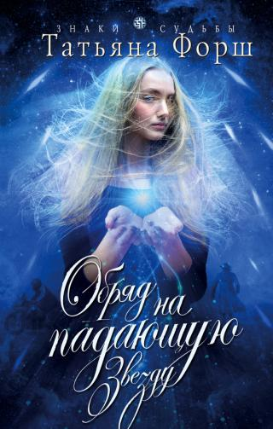
136. Форш, Татьяна. Обряд на падающую звезду / Татьяна Форш. – Москва : Эксмо, 2016. – 320с. – (Знаки судьбы).
Еще девочкой, найдя в старой тетради обряд на исполнение желаний, Катя загадала любовь. Катино желание исполнилось, но в избраннике девушки странным образом уживаются две личности, и Катерине самой непонятно, кого она любит – сдержанного Ярослава или странного Безымянного, чьи глаза словно впитали в себя мрак ночи.


137. Хиггинс, Кларк Мэри. Вся в белом / Мэри Хиггинс Кларк, Алафер Берк ; пер. с англ. Ю.Р. Соколова. – Москва : Эксмо, 2017. – 320с.
Лори Моран берется за случай, который, казалось бы, «неформат» для ее передачи: пять лет назад из-под венца пропала невеста. Неизвестно даже, было ли совершено преступление. Может быть, женщину не убили, не держат в плену, и она абсолютно счастливо живет где-нибудь на другом конце света. Но горе матери, все эти годы живущей поисками дочери, убеждает создательницу шоу посвятить выпуск несостоявшейся свадьбе.
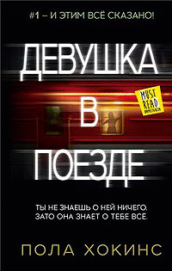
138. Хокинс, Пола. Девушка в поезде / Пола Хокинс ; пер. с англ. В.В. Антонова. – Москва : АСТ, 2017. – 384с. – (Психологический триллер).
Джесс и Джейсон. Такие имена дала героиня этой книги «безупречным» супругам, за жизнью которых она день за днем наблюдает из окна электрички. У них, похоже, есть все, чего совсем недавно лишилась она сама, – любовь, счастье, благополучие… А потом Джесс пропадает. И от этого рушится не только ее жизнь, но и жизнь девушки, наблюдающей за супругами из окна поезда.

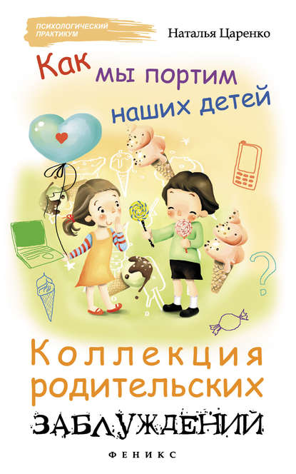
139. Царенко, Наталья. Как мы портим наших детей: коллекция родительских заблуждений / Наталья Царенко. – 6-е изд. - Ростов н/Д : Феникс, 2016. – 189с. – (Психологический практикум).
В детстве все мечтают о добрых, понимающих, великодушных родителях. В книге собрана коллекция родительских ошибок, чтобы научиться быть объективными и исправлять свои заблуждения и промахи вовремя.

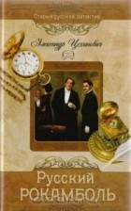
140. Цеханович, Александр. Русский Рокамболь; Страшное дело : романы / Александр Цеханович. – Москва : Престиж Бук, 2014. – 320с. – (Старый русский детектив).
Главные герои - неразличимые, как двойники, братья - законный и побочный сыновья графа Радищева. В книге с большим мастерством описан полный мрачных тайн уголовный мир Петербурга, причудливо соединяющий судьбы обитателей столичного дна и наследников лучших аристократических фамилий.


141. Чемберлен, Диана. Любовник моей матери, или что я знаю о своем детстве / Диана Чемберлен ; пер. с англ. Н.Б. Лебедевой. – Москва : Эксмо, 2014. – 416с. – (Роман-потрясение).
Клэр гордится тем, что у нее было прекрасное детство. Но после того как на ее глазах незнакомая женщина спрыгнула с заснеженного моста, уверенность Клэр пошатнулась. Ее стали беспокоить странные видения: алые пятна на детской карусели, загадочный зеленый свет и печальные глаза младшей сестренки, которую отец навсегда увозит из дома. Почему за тридцать лет сестра ни разу не связалась с Клэр?

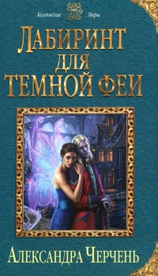
142. Черчень, Александра. Лабиринт для темной феи / Александра Черчень. – Москва : Эксмо, 2017. – 352с. – (Колдовские миры).
Вопрос: что будет, если похитить темную фею? И не просто похитить, а украсть в ту самую священную ночь, когда радостная, ожидающая уже год этого момента девушка должна познать мужчину. А потом закинуть ее в Лабиринт темных эльфов...


143. Эндо. Молчание / Сюзаку Эндо ; пер. с яп. Г.Б. Дуткиной, И.Л. Львовой. – Москва : Эксмо, 2017. – 320с. – (Интеллектуальный бестселлер).
Роман основан на реальных событиях середины XVII века, когда японские власти, искореняя новую религию, обрушили жесточайшие гонения на христиан. Три молодых португальских священника, прекрасно сознавая, чем рискуют, пробираются в эту грозную, наглухо закрытую для иноземцев страну, чтобы опровергнуть слухи о позорном отступничестве их учителя, падре Феррейры, и продолжить в Японии тайную проповедь христианства.

